DB-8643 程控交换综合实验箱
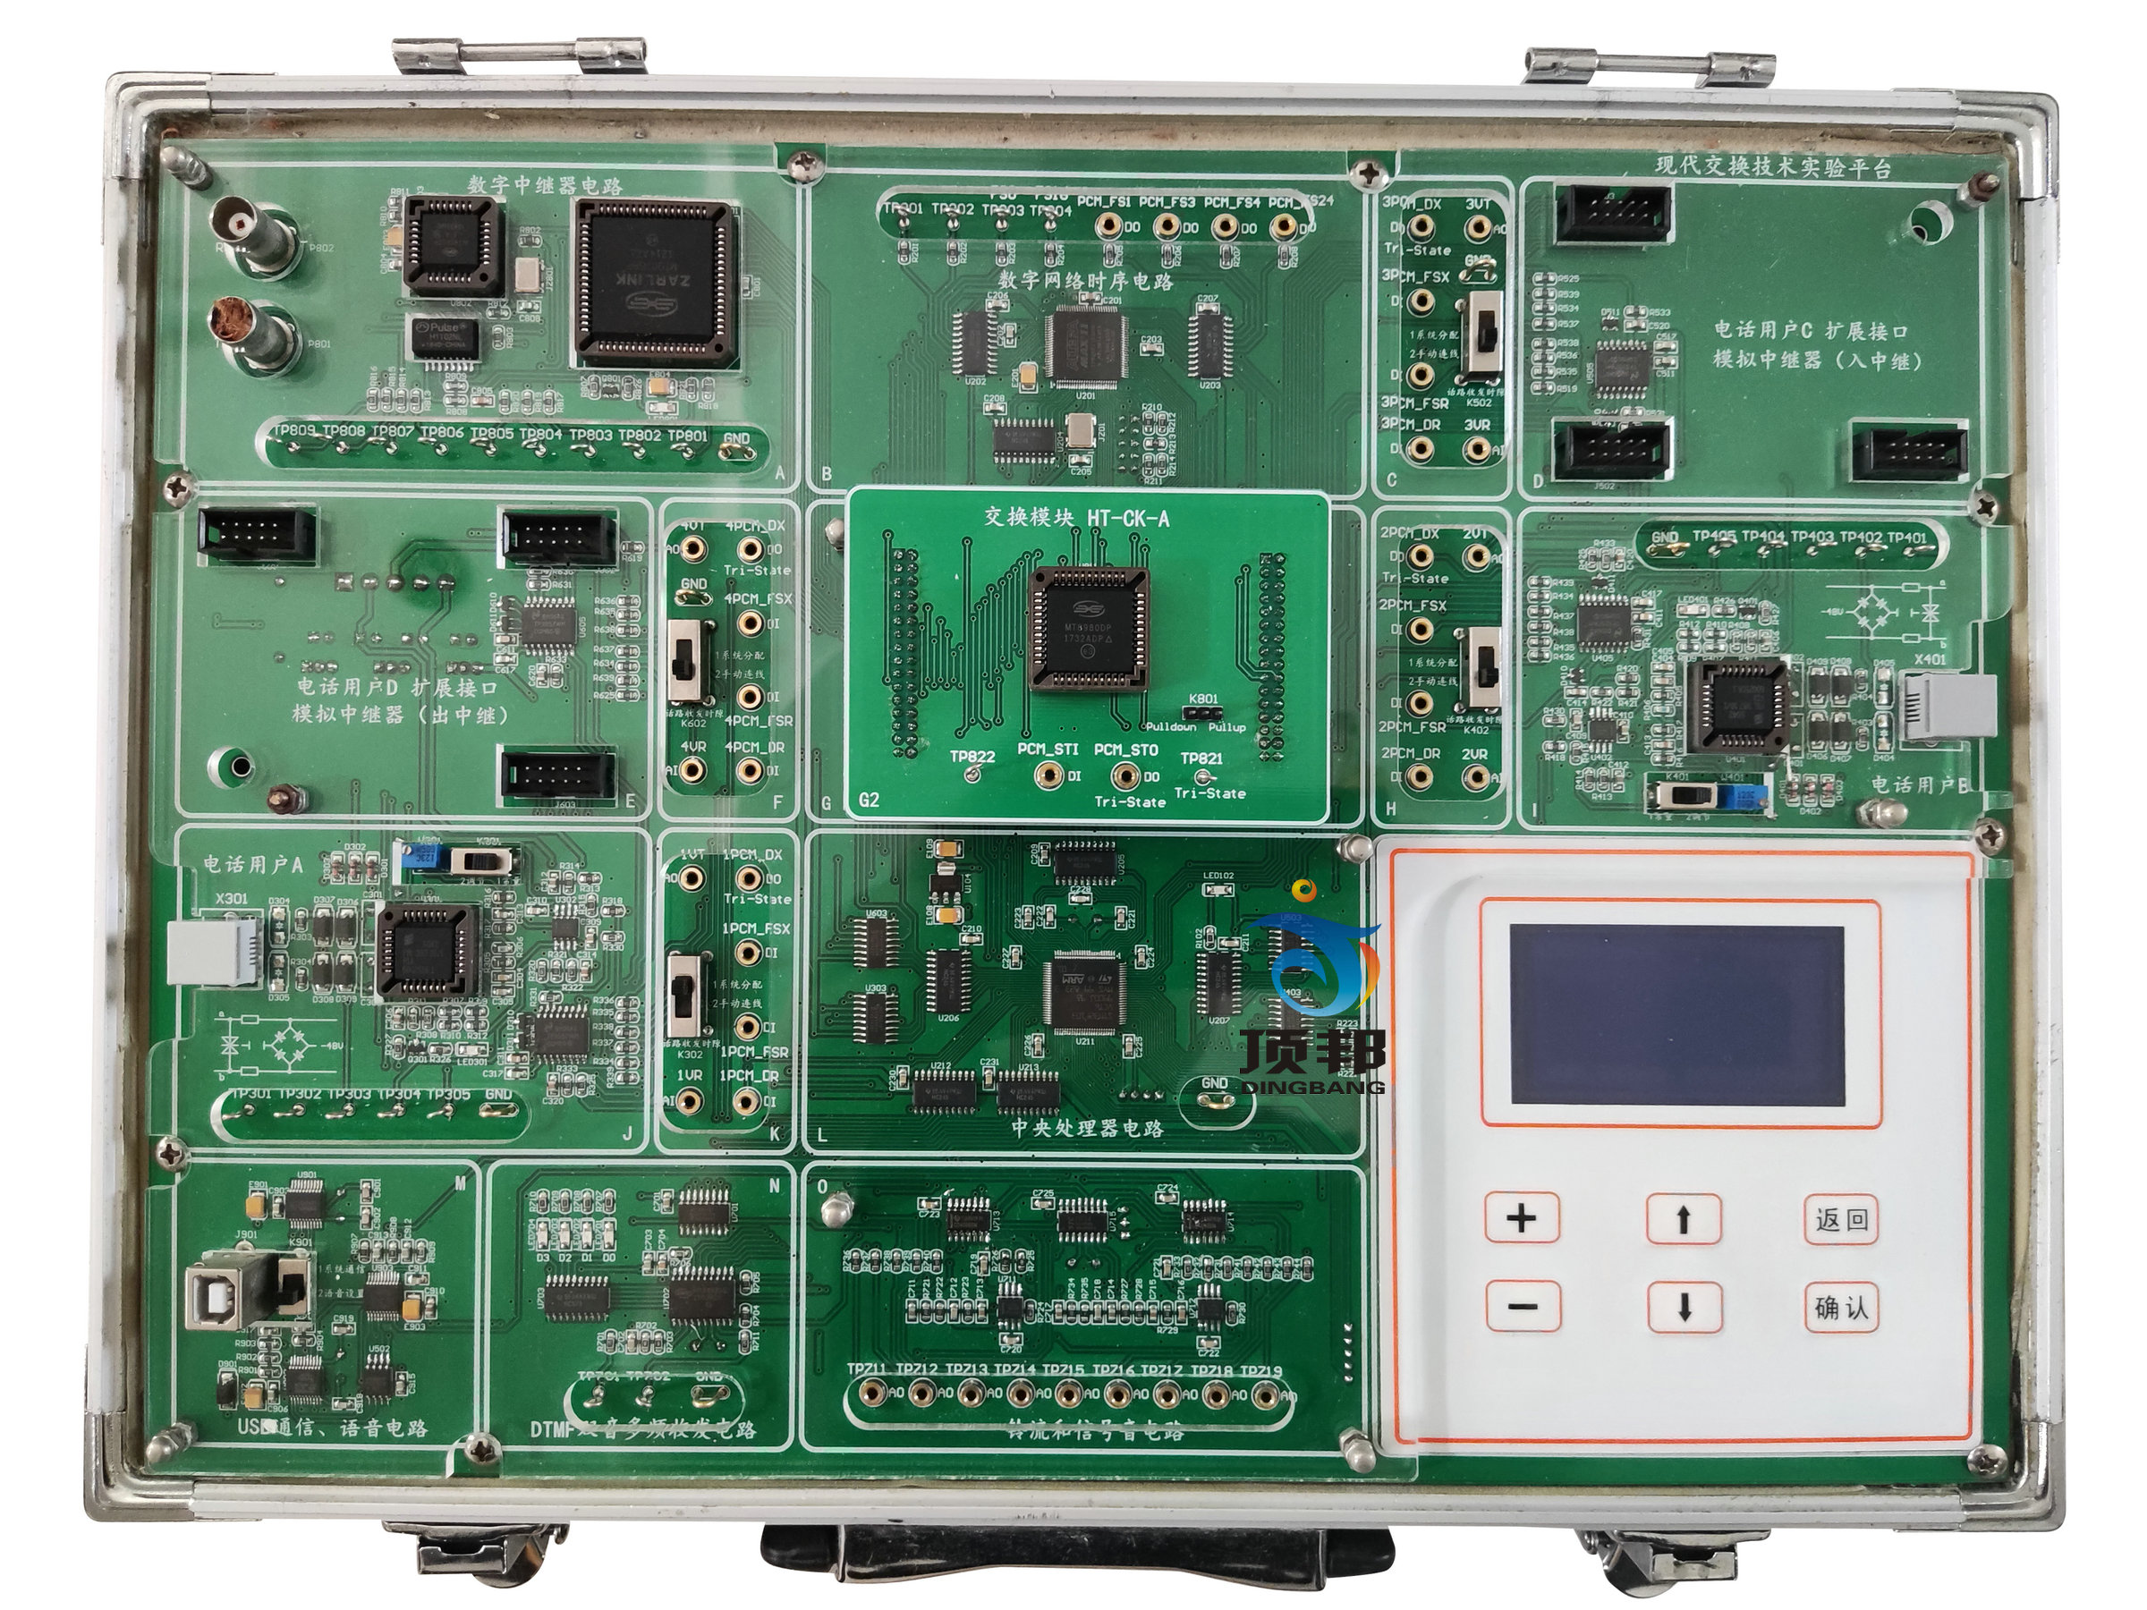
一、产品参数
1、模块化设计，以用户交换机为模型，功能划分清晰，开放接口丰富。
2、提供四路电话用户接口，其中两路设计为可拔插模块。
3、集成了三种交换方式：人工交换、空分交换、时分交换，均设计为可拔插模块。
4、提供了拨号音、忙音、回铃音、空号音、拥塞音、长途通知音、呼入等待音等户信令，标准450HZ正弦波信号；
5、提供了标准25HZ正弦波铃流信号。
6、提供了DTMF双音多频信号的译码数据的同步比特显示，直观明了。
7、提供了手动振铃装置、话务员语音接口、用户线接线柱等，可真实完整的实现人工交换接续过程，辅助实验人员领悟交换本质，激发学习兴趣。
8、数字交换网络中，可通过键盘输入、手动连线等多种方式分配调整各路电话用户的收发时隙，辅助实验人员理解时分概念。
9、提供了标准的E1接口，完整实现复接解复接、组帧、添加信令、HDB3/AMI线路编译码、位同步、帧同步等处理过程，可完成实验箱之间的局间通信，也可接入第三方E1接口设备。E1电信号为Q9同轴电缆线标准接口，75/120欧阻抗。
10、呼叫接续过程直观明了，可通过随机液晶同步显示呼叫接续信息，最大支持四路呼叫接续画面同步显示。
11、提供外线/市话接口可拔插模块，可接入市话网。
12、提供USB接口。
13、提供了语音录放电路模块。
14、实验电路板上覆盖有机玻璃罩，能有效保护裸露的电路。
15、输入键盘提供了：上/下键、+/-键、返回、确认等六个按键，便于进行菜单选择和数值的修改。
16、可扩展VOIP软交换方式，提供管理功能，可配置中端号码，支持多种业务；可实时显示呼叫流程及详细协议数据；可提供协议自定义功能，自己写入sip协议；可通过服务器连接电信运营商，直接拨打外部电话；

二、实验内容
实验1 设备组成及测试点说明
实验2 电话用户接口模块实验
实验3 电话用户信令的产生与观测实验
实验4 双音多频（DTMF）接收与检测实验
实验5平台交换方式与状态显示
实验6 用户话路PCM编译码实验
实验7 呼叫处理与线路信号的传输过程实验
实验8 二/四线变换与回波返损测试实验
实验9 用户终端电话信号电平调整实验
实验10 人工交换实验
实验11 空分交换（MT8816）实验
实验12 时分交换（MT8980）同一码流时隙交换实验
实验13时分交换（MT8980）不同码流时隙交换实验
实验14 时分交换（MT8980）手动连线实验
实验15 数字时分中继局间通信实验
实验16 模拟中继通信实验

三、配置
序号 | 产品名称 | 数量 | 性质 | 说明
1 | 程控交换综合实验箱 | 1 | 标准配置
2 | Q9时分中继线 | 1 | 标准配置 | 真实E1接口
3 | 模拟中断线 | 1 | 标准配置
4 | 信号连接线 | 1 | 标准配置
5 | 电话机 | 2 | 标准配置
6 | 教材 | 1 | 标准配置

